2月23日，我组教师共同观摩文佩老师执教的《我学习，我快乐》。《我学习，我快乐》是部编版小学三年级《道德与法治》上册第一单元第二课的内容，第一单元的单元的主题为“快乐学习”。本课包括四个主题，针对三年级学生的认知特点，文老师我选择了“学习的快乐”这一主题作为教学内容。并开展“词语接龙、家务小能手、交流园”的情景，同时运用词语接龙方法的插图和做家务的部分插图。旨在让学生从活动中体会学习的快乐，分享学习的快乐。

《我学习我快乐》教学设计

教材分析

《我学习，我快乐》是部编版小学三年级《道德与法治》上册第一单元第二课的内容，第一单元的单元的主题为“快乐学习”。本课包括四个主题，针对三年级学生的认知特点，我选择了“学习的快乐”这一主题作为教学内容。教材提供了“词语接龙、家务小能手、交流园”的情景，教材中有词语接龙方法的插图和做家务的部分插图。旨在让学生从活动中体会学习的快乐，分享学习的快乐。

教学目标

1.通过活动的开展，能在实践活动中，体会学习的快乐，并把这种快乐与大家分享。

2.通过推荐介绍自己读过的书，制作书签，感受读书分享的快乐。

教学重难点:

1.通过展示自己的拿手家务活，感受劳动带来的快乐。

2.通过推荐介绍自己读过的书，制作书签，摘抄读书的名言，享受读书的快乐。

课前准备:

教师准备：课件，学生活动用的鸡蛋若干个，碗筷。

教学过程:

一、新课导入。

你觉得学习快乐吗?为什么?学生交流，并说明原因。

师：学习不仅仅是指学习知识，还包括各种技能（音乐、礼仪、体育活动、参观等）。

二、互动探究。

1.教师:你玩过“词语接龙”的游戏吗?让我们一起体验一下吧!

小结：游戏的输赢不重要，重要的是我们从中体会到了快乐。

2.我们在学校里读书识字是学习，那么做家务也是学习，下面我们来比一比，看谁是家务小能手。学生活动:比赛打鸡蛋、剥蒜、叠衣服，看谁做的又快又好。

教师:说一说你曾经体验过的快乐?

小组内交流：自己在各种学习中体会到的快乐。在这样的学习中，你能感到快乐吗?

3.读书也是一项快乐的学习活动，请和同学分享一下自己课外阅读的快乐，并向同学推荐几本有趣的书籍。

小组内分享，小组代表汇报。

4.让我们一起做书签吧!做好后与同学们一起分享。

师：在学习中体会快乐，在读书中享受快乐，与别人分享快乐，是多么幸福的事情！但是学习难免会遇到“拦路虎”，要有积极的心态，正确的方法去面对，去解决！

四、总结评价。

齐读《我学习，我快乐》，感受学习的学习的快乐！

教师小结:同学们，我们在学习的过程中都能感受到学习带来的快乐，当然也会遇到烦恼和困难，相信我们都能勇敢面对困难，找到办法克服困难，最终体会战胜困难的快乐。

板书设计：

我学习，我快乐游戏家务读书

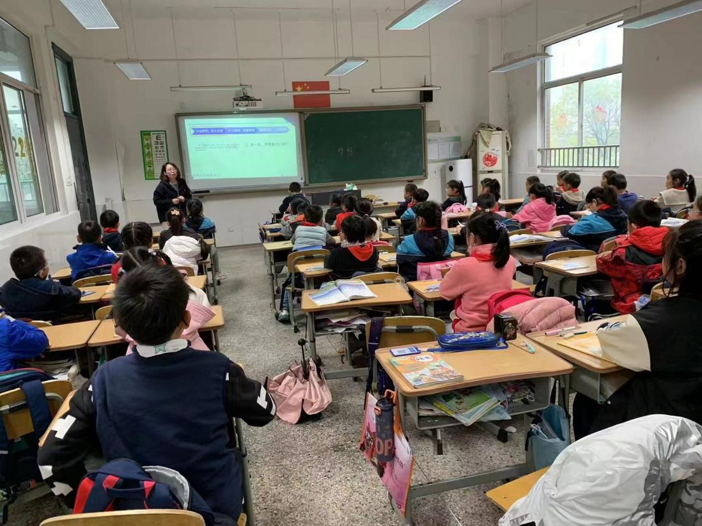

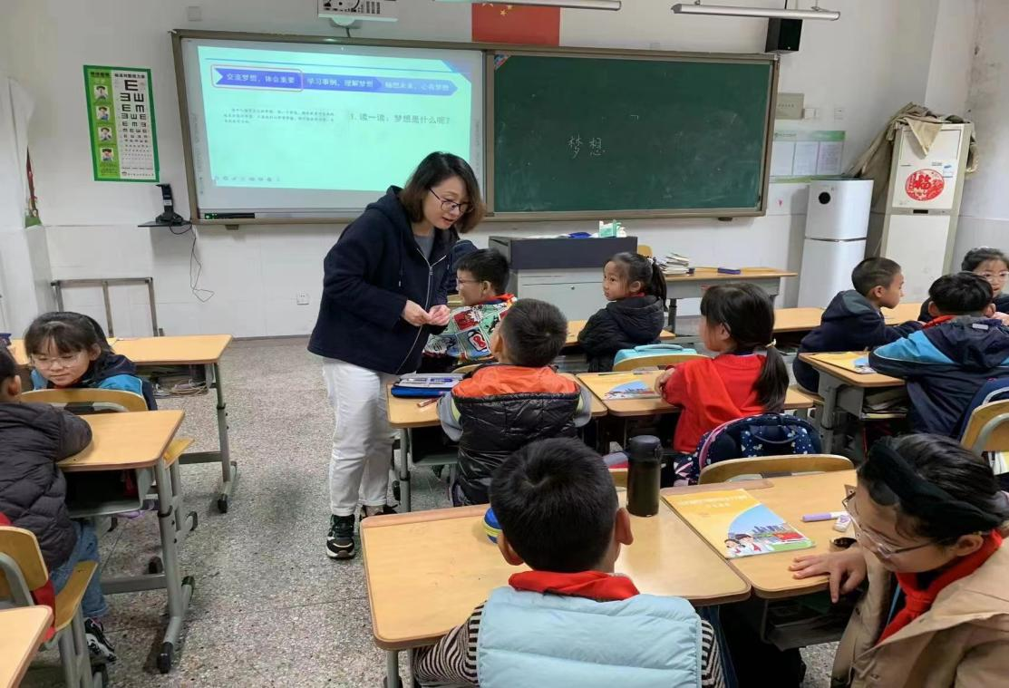

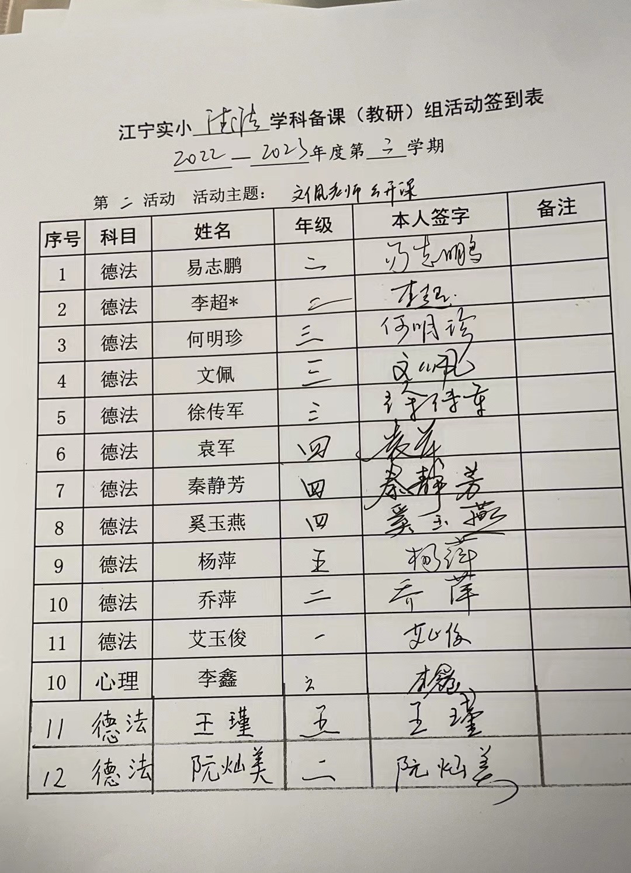

****撰稿：****李超

****校对：****李菲

****审核：****陈勇